Лицей Академии Яндекса

Детский технопарк «Кванториум»

Проект по направлению Pygame по теме:

Карточные игры

Проект разработали:

Смирнов Вячеслав,

Ученик 10-1 класса

МАОУ Лицея №18;

Павленко Григорий,

Ученик 10-Б класса

МАОУ Школа №10

Руководитель проекта:

Замятина Ольга Владимировна,  
преподаватель   
Лицей Академии Яндекса

Калининград

2024-2025

# Содержание

Содержание 2

Введение 3

Описание реализации 4

Техническое задание 4

Схема проекта 7

Используемые библиотеки 7

Реализация проекта 8

Тестирование приложения 8

Распределение ролей 8

Заключение 9

# Введение

**Играя в реальности с друзьями в разные карточные игры, нам стало интересно, сможем ли мы воссоздать какие-нибудь карточные игры или даже написать новые.**

**Цель:**

**Создание карточной игры**

**Задачи:**

* **Развлечение (**игра для того, чтобы в нее играть**)**
* **Обучение** (мы получили бесценный опыт работы с PyGame)

# Описание реализации

## **Техническое** **задание**

Приложения должно содержать:

* Стартовое окно
* Окно выбора игры
* Окно настроек (выбор колоды)
* Окно статистики
* Титры (окно «Авторы»)
* Кнопку выхода
* Правила игр и сами игры: Курочка, Футбольчик и Блекджек

**Стартовое окно:**

**Кнопки открытия окон «**Играть», «Настройки», «Статистика», «Авторы» и «Выход»

**Приятная музыка**: для создания атмосферы расслабленной игры

**Красивая анимация кнопок,** а также звук нажатия

**Общая стилизация:** меню радует глаз своим дизайном

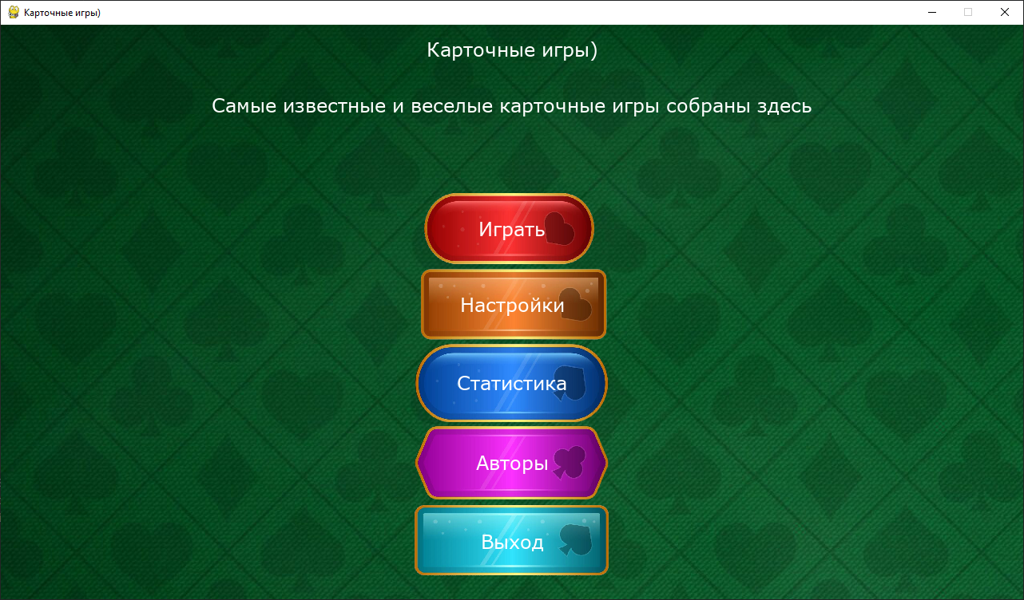

**Окно игры**

**Кнопка выхода в меню**

**Кнопки выбора игры:** Курочка, Футбольчик или Блекджек

**Правила этих игр:** для удобства пользователей

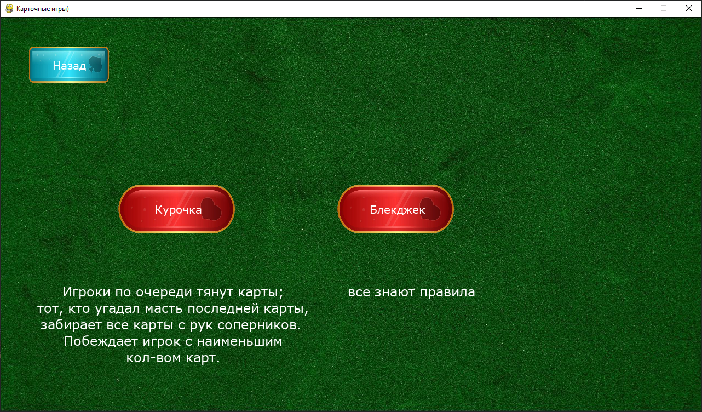

**Окно игры «Курочка»**

**Кнопка выхода из игры**

**Текстовая подсказка**

**Колоды игроков**

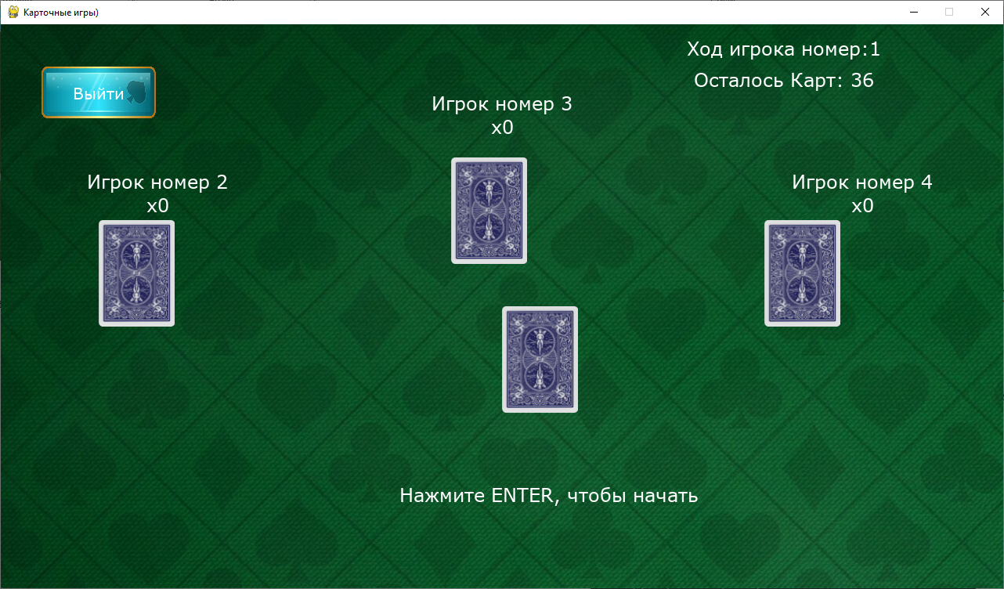

**Окно игры «Блекджек»**

**Кнопка выхода в меню**

**Кнопки игры:** Ход, Стоп, Еще и Начать

**Счет игрока**

**Счет бота**

**Исход раунда**

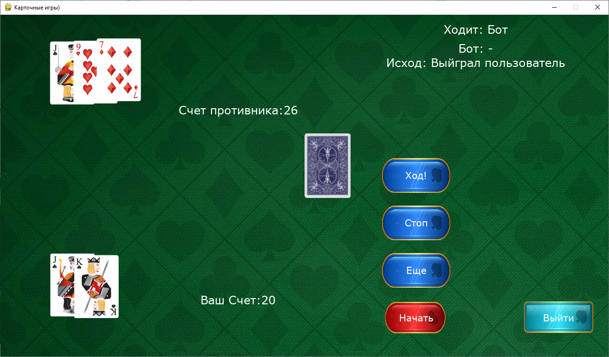

**Окно игры «Футбольчик»**

Эта часть нашего проекта находиться в активной стадии разработки, однако еще не готова

## Схема проекта

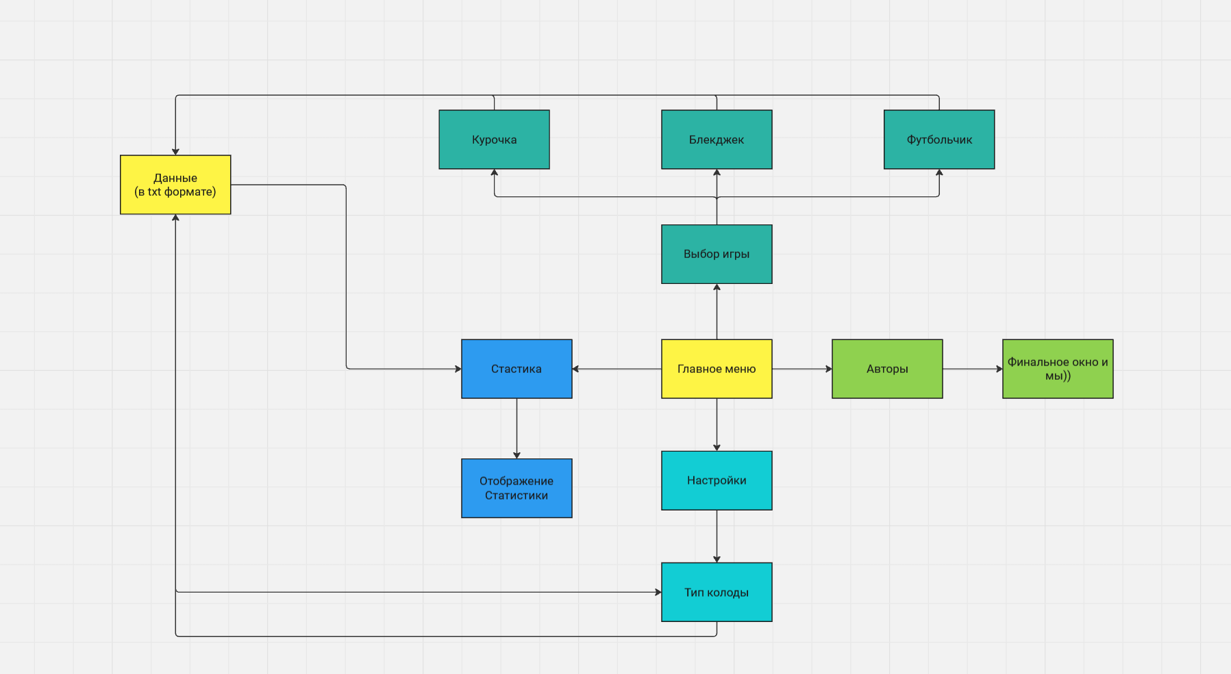

## Используемые библиотеки

В своем проекте мы использовали такие библиотеки как:

* Pygame 2.6.1

## Реализация проекта

## **Создание пректа** мы начали с продумывания концепции.

## Первым, что мы сделали был **концепт игры** «Блеф», но из-за технических трудностей у нас не получилось его реализовать.

## После этого мы проработали **графическую составляющую** проекта: создали **спрайты карт** и **систему кнопок**.

## Дальше на протяжении долгого времени мы создавали непосредственно **игры** и продумывали как реализовать те или иные механики.

## Очень много времени мы потратили на работу со **спрайтами.**

## Следующий этап работы – **тестирование** и исправление багов (как например баг в блекджеке, когда можно было брать карты даже после того, как набралось 21 очко)

## Последний этап – создание запускаемого **exe файла** и подготовка выступления

## Тестирование приложения

* **Тестированием проекта** мы занимался на протяжении всего времени создания проекта, но особенно много в самом конце
* За это временно были найдены многие недоработки.

## Распределение ролей

|  |  |  |  |  |  |  |
| --- | --- | --- | --- | --- | --- | --- |
|  | Создание концепта | Создание колод карт | Общий дизайн и логика кнопок | Тех док | Код игры (Курочка и блекджек) | Музыка и сюжет |
| Вячеслав |  |  |  |  |  |  |
| Григорий |  |  |  |  |  |  |

|  |  |
| --- | --- |
| Сделал полностью сам |  |
| Принимал активное участие |  |
| Не занимался |  |

# Заключение

Согласно поставленной цели мне удалось реализовать проект, но есть некоторые функции, которые мы не успели реализовать к 4 февраля 2025 года, поэтому в моих интересах доработать данные функции, ведь они сделают приложение более эффективным и удобным.

В соответствии с целью проекта мы выполнили большинство поставленных задачи. Приложение работает.